

1. Ao texto que se segue foram retirados todos os sinais de pontuação e sinais auxiliares de escrita.
Procura dar-lhe sentido, completando-o com os elementos em falta.
34 Pontos
17 x 2
Gramática
Ficha/Questão de aula 1
Nome Ano Turma N.º
Sinais de pontuação e sinais auxiliares de escrita
Sabias que o teu cérebro pesa apenas 2% do teu peso total ___ mas consome 20% da tua
energia ___ Ou que aquilo que pões no prato pode ajudá-lo a trabalhar melhor ___ O cérebro é um
órgão muito curioso ___ ele é uma espécie de ___ supercomputador ___ que comanda tudo o que se passa no teu corpo ___
Convém perceberes bem o teu cérebro ____ porque vais precisar dele para tirar boas notas na escola ___Se o conheceres ___ poderás cuidar melhor dele ___ Que alimentos ajudam à memória ou a compreender melhor as matérias ___ ___ Temos uma boa notícia ___ o chocolate negro ___ ___ E que estratégias de estudo são melhores para os testes te correrem bem ___
In visao.sapo.pt (consultado em julho de 2022; texto com adaptações).
2. Justifica o uso das vírgulas nos enunciados que se seguem.
40 Pontos
4 x 10
a. Aonde vais de férias este ano, Joana?

b. A minha viagem de sonho, um safari em África, vai ter de esperar por melhor oportunidade.

c. Como tive de estudar até tarde, não consegui acordar a tempo de ir convosco.

d. Gostava de ir convosco, mas este ano tenho de estudar para os exames.

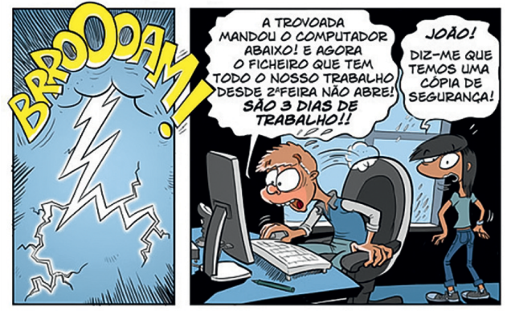
3. Nos dois balões de fala da banda desenhada, o
uso do ponto de exclamação exprime.
16 Pontos
(A) entusiasmo.

(B) alegria.

(C) aflição.

(D) certeza.

In seguranet.pt (consultado em julho 2022).

4. Recorrendo ao uso de vírgula(s), pontua a frase que se segue de forma a atribuir-lhe um significado diferente.
10 Pontos
4 x 2,5
a. Não espere por nós!
b. A minha irmã Rita não gosta de muita confusão.
c. Joana a minha prima vem visitar-nos no próximo verão.
d. Deixa lá o grupo tenta acabar o trabalho dentro do prazo!

